Herausgeber | Redaktion

HEWI
Marketing + Innovation

HEWI Heinrich Wilke GmbH
Postfach 1260
D-34442 Bad Arolsen
Telefon: +49 5691 82-0
presse@hewi.de
www.hewi.com

Abdruck frei - Beleg erbeten

mini
Reduktion auf das Wesentliche
Mit mini definiert HEWI den Begriff Minimalismus neu. Die innovative Technik ermöglicht eine minimalistische Rosette, die den Türdücker auf das Wesentliche reduziert und gleichzeitig ganz neu in Szene setzt.
Mit einer besonders einfachen Montage überzeugt mini. Das patentierte Konzept ermöglicht die Befestigung der Rosette ohne Bohren. Die Minirosette wird durch eine innovative Einpresslagerung dauerhaft mit der Tür verbunden. Eine Kombination der neuen Beschlaglösung mit allen handelsüblichen Schlössern ist möglich.
Mit mini ergibt sich ein neues Zusammenspiel aus Beschlag und Tür – Sowohl für Innen- und Wohnraumtüren im privaten Bereich oder Wohnungsbau als auch in Büro- und Geschäftshäusern.
Ab Juli 2017 kann mini mit ausgewählten HEWI Türdrückern aus Edelstahl oder Polyamid kombiniert werden.

Design: HEWI, Bad Arolsen

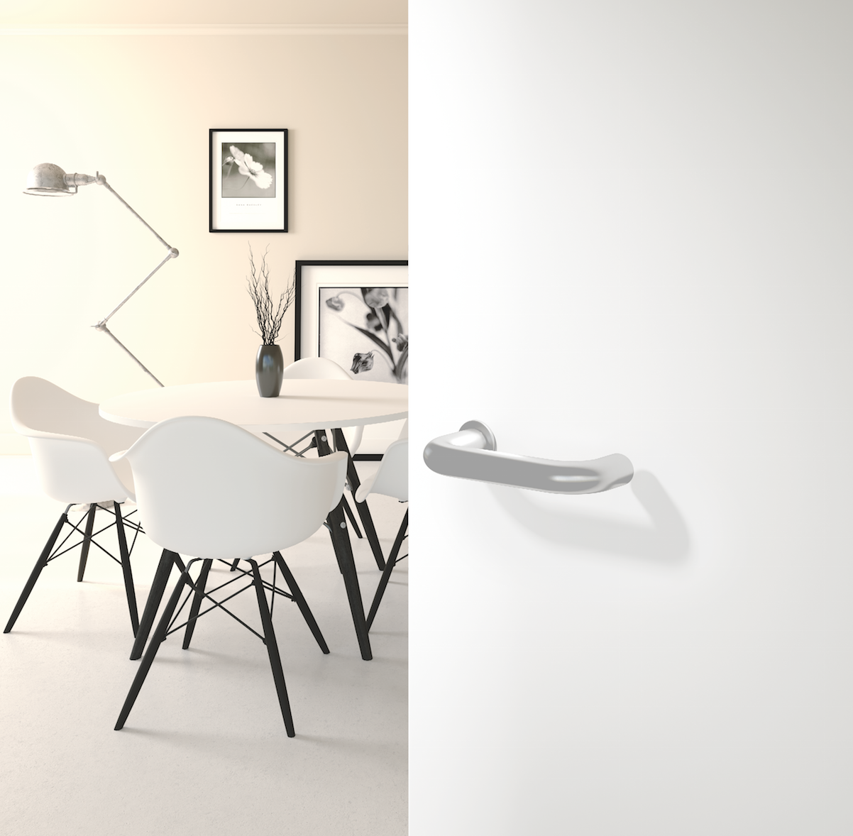

Der Beschlag wird mit mini ganz neu in Szene gesetzt.

Nähere Informationen erhalten Sie bei:

HEWI Heinrich Wilke GmbH
Postfach 12 60
D-34442 Bad Arolsen
Telefon +49 5691 82-0
E-Mail: presse@hewi.de
Internet: www.hewi.com

